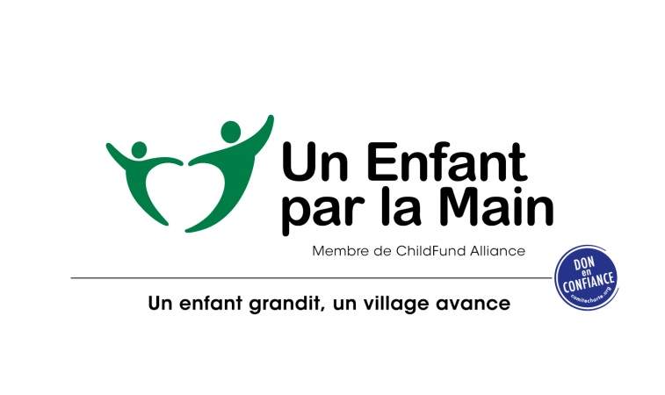
Rapport du Président au nom du Conseil d’Administration
Assemblée Générale Mixte Un Enfant par la Main du 10 juin 2017
L’année 2016 a été une année vraiment particulière. En effet, les résultats se sont révélés au-dessus de nos objectifs tant en termes de parrainages que de projets, ce qui a eu pour conséquence d’améliorer notre soutien aux enfants, ce dont nous nous réjouissons. Et c’est aussi probablement la dernière année d’UEPLM dans la configuration actuelle, si l’AGE vote la fusion avec SOS Enfants sans frontières, telle que proposée par le Conseil d’Administration.
Afin de dresser un panorama général, j’aborderai dans un premier temps nos valeurs et notre mission puis nos rapports avec les partenaires extérieurs, les temps forts de 2016, l’action des bénévoles pour conclure sur 2017 et le futur.
1-Nos valeurs et notre mission
*La responsabilité
C’est pour assurer un développement durable aux enfants, dans un contexte difficile pour les associations de taille intermédiaire, que nous avons beaucoup œuvré en 2016 aux conditions d’un rapprochement avec une autre association. En effet, la responsabilité implique de se poser la question de notre développement à terme afin d’assurer celui des enfants de manière pérenne.
*La solidarité
La croissance de 2016 évoquée en introduction a permis d’accroître nos aides dans les pays où nous intervenons en partenariat avec des membres de ChildFund Alliance. Des actions très spécifiques comme les certificats de naissance ou le frein aux pratiques d’excision ont eu un réel écho chez nos donateurs qui se sont mobilisés, ce dont nous les remercions.
*L’Ecoute
Elle commence par l’évaluation sur le terrain des besoins des enfants et de leur famille et se poursuit par la compréhension des attentes ou des problèmes que peuvent rencontrer nos donateurs afin d’apporter les réponses appropriées. L’organisation a été améliorée par un nouveau suivi mis en place en 2015 et réellement développé en 2016 grâce notamment à une nouvelle responsable des parrainages.
*Notre mission
Les moyens supplémentaires dégagés en 2016 ont donc permis de soutenir plus d’enfants et de développer des programmes dans nos pays prioritaires ou de faire face à des urgences, contribuant ainsi à ce long mais beau chemin qui transforme des enfants défavorisés en adultes autonomes et responsables.

2-Rapport avec nos partenaires extérieurs
Un Enfant par la Main agit avec 3 partenaires dont 2 sont membres de ChildFund Alliance (CFA), en Afrique, en Asie et en Amérique Latine, dans le cadre des programmes parrainages de 7200 enfants mais aussi pour les nombreux projets développés ainsi que pour faire face aux urgences générées par des catastrophes humanitaires .
Ces partenaires qui nous permettent d’être présents, via leurs programmes, dans une quinzaine de pays sont d’une part ChildFund Australie et ChildFund International (USA), membres de CFA et d’autre part Bornefonden (Danemark) qui est notre relais pour le Mali.
Par ailleurs, nous sommes en liaison avec CFA et ses 10 membres ; nous participons à des réunions d’échange qui sont l’occasion d’avancer sur des thèmes comme l’Urgence ou le plaidoyer pour les droits des enfants.
L’Association est représentée au Conseil d’Administration de la Voix De l’Enfant (La VDE), fédération de 80 associations. La VDE a pour but « l’écoute et la défense de tout enfant en détresse quel qu’il soit et où qu’il soit » ; cela s’inscrit parfaitement dans notre démarche de plaidoyer avec CFA.
L’Association est également membre de France Générosités, syndicat professionnel des organismes qui font appel à la générosité, fort de près de 90 membres. Ce syndicat crée des opportunités d’échange et d’informations par la variété des thèmes abordés, des études réalisées. Cela permet d’optimiser notre action.
Le comité de la Charte du don en confiance a confirmé en 2016 l’agrément d’UEPLM et le renouvellement de cet agrément est en cours car nous arriverons, fin 2017, à l’issue de la période d’agrément qui est de 3 ans. Le comité de la Charte assure une totale transparence vis-à-vis de nos donateurs, compte tenu de son niveau d’exigence. Nos échanges constructifs sont une source de progrès continu car des améliorations sont réalisées chaque année dans le cadre d’un dialogue au fil des mois.
Enfin, UEPLM a obtenu une subvention du Frio, fonds géré par Coordination Sud, dont l’objectif est notamment d’améliorer tout ce qui concoure à la professionnalisation des associations. C’est le Frio qui a financé les consultants qui ont facilité nos travaux de rapprochement avec une autre association.
3-Les temps forts de 2016
Dans un contexte économique peu favorable, l’année 2016 s’est révélée exceptionnelle sur nos 2 pôles de collecte pour les enfants.
Les parrainages ont progressé de manière significative : des centaines de nouveaux parrains nous ont rejoints cette année, et en dépit des départs, 260 nouveaux enfants sont parrainés fin 2016. Ceci n’était pas arrivé depuis 10 ans. Ce véritable ballon d’oxygène pour nos soutiens est le résultat de différentes actions dont notamment:
-la stratégie digitale qui s’affine chaque année (dont le nouveau site internet depuis 2016)
-l’action pour un second parrainage réalisée grâce à l’appui financier de CFI
-l’engagement puissant de notre nouvelle ambassadrice, Marie Sophie Lacarrau. Ses prises de parole dans les media, en faveur de notre association, ont généré des réactions très positives et nous l’en remercions
-un reportage relayé sur 2 chaînes de télévision montrant la forte émotion d’une jeune marraine se rendant en Bolivie afin de rencontrer, pour la première fois, l’enfant qu’elle parraine
Cette belle aventure bolivienne a généré plus de 200 nouveaux parrainages et nous devons en tirer les leçons. Ce sont de jeunes parrains qui nous ont rejoints et, 10 mois plus tard, ils sont toujours présents, preuve qu’il ne s’agit pas seulement d’un feu de paille émotif. Le parrainage est donc bien quelque chose d’actuel et vivant dès lors que la communication pour le mettre en avant respecte certaines règles.
Ces nouveaux parrains ne nous font pas perdre de vue notre priorité qui reste la fidélisation car c’est aussi par ce moyen que nous augmenterons les ressources disponibles.
Par ailleurs, les projets ont également atteint un niveau record de 323 000€, en croissance de plus de 3O% sur 2015.
Ce résultat est dû notamment aux nombreuses entreprises et aux fondations qui nous ont soutenus et que nous remercions. Ces soutiens ont significativement contribué au projet pour combattre l’excision, à la collecte pour combattre la famine en Ethiopie, à la construction de cantines scolaires et de bibliothèques, ainsi qu’à l’accès à une identité pour des milliers d’enfants.
Un mot de remerciement particulier pour Stéphane Rotenberg qui, à l’issue d’une émission de télévision, nous a offert un soutien financier important.
Toutes ces ressources issues des parrainages et des projets ont permis d’augmenter le nombre d’enfants, de familles et de villages soutenus dans nos pays d’intervention, d’augmenter nos actions spécifiques sur différents projets.
Je tiens à remercier, au nom du Conseil d’Administration, Florence Provendier pour son engagement, son pilotage, et la dynamique qu’elle impulse avec son équipe à Nogent. Cette belle année est aussi due à leur action.
Par ailleurs, nous avons poursuivi et intensifié notre démarche pour « la croissance » évoquée lors de l’AG 2016. Nous vous indiquions alors que nous devions changer de taille pour mieux faire face aux défis et avoir un accès direct au terrain. En effet, face à un environnement économique défavorable doublé d’une grande instabilité géopolitique internationale, la situation des enfants se précarisait dans de nombreux cas. Nous devions donc nous adapter pour être certains de poursuivre, voire développer, nos soutiens aux enfants dans les 5 ou 10 prochaines années.
L’année 2016 s’est caractérisée par la sélection de l’association dont nous souhaitions nous rapprocher. Puis les contacts se sont multipliés entre les Présidents, entre les Directrices. Les Conseils d’Administration des 2 associations se sont réunis 3 fois et ont soutenu notamment les principes de Gouvernance proposés par les Présidents. Un comité de pilotage composé des 2 Présidents et des 2 Directrices, aidé par des consultants (financés par le Frio) a notamment mis en place et orienté l’action des groupes de travail.
Ces groupes constitués des 2 équipes de permanents, animés par les Directrices se sont attachés à répondre aux questions liées à la construction de la nouvelle entité: ressources financières et communication, ressources humaines, programmes terrain, projets proposés aux parrains, organisation administrative et système d’information…

Ce chantier du rapprochement, très mobilisateur de temps, s’est déroulé tout en poursuivant l’action pour l’année 2016. C’est un peu 2 années en une seule. Je tiens à remercier les 2 Directrices pour leur très forte contribution à la construction de la nouvelle association issue du rapprochement qui fera l’objet d’un vote lors de l’AGE de ce jour.
4-Les bénévoles
Les bénévoles sont essentiels à la vie de l’association.
Quelques exemples concrets de leurs réalisations pour Nogent : coordination de 50 bénévoles pour une opération paquets cadeaux, accompagnement du développement du nouveau site internet, relances de parrains en retard de paiement, montage et réalisation de 20 nouveaux films pour le site…
Quelques exemples en région : 68 événements organisés par les 11 délégués (dont 4 nouveaux) comme par exemple « l’école à vélo », « la vente aux gens chers », »le défi du galop », les soutiens d’entreprises à des actions ponctuelles sans oublier les concerts solidaires, les brocantes, les randonnées ou courses solidaires…
Merci aux délégués et à tous les bénévoles (y compris ceux du Conseil d’Administration) pour leur engagement sans faille, source d’une dynamique porteuse pour notre association.
5-2017 et au-delà
Nous devrons continuer à être particulièrement attentifs à sécuriser nos ressources financières notamment par la fidélisation des parrains car ils représentent en 2016 près de 80% de ces ressources.
Si l’AGE vote la fusion, la nouvelle configuration d’Un Enfant Par La Main composé de la réunion de notre association avec SOS Enfants Sans Frontières évoluera. Pour ne citer que 3 exemples :
-la taille : passage de 7000 à 10000 enfants parrainés
-la complémentarité : soutien des enfants via ChildFund et soutien en direct dans 5 pays, dont 4 où UEPLM est absent
-la diversification du financement : soutien par les donateurs mais aussi via des subventions institutionnelles pour les projets gérés directement sur le terrain.
Les « motifs et but de la fusion » qui seront lus au début de l’AGE éclairent cette belle dynamique créée par le rapprochement proposé. Il est le garant de la pérennité de nos soutiens aux enfants car ensemble les 2 associations seront plus fortes, elles iront plus loin pour le plus grand bénéfice des enfants.
Mes remerciements chaleureux à tous les parrains, à tous les donateurs, à tous les bénévoles et aux permanents, qui nous ont soutenus en 2016.
====================
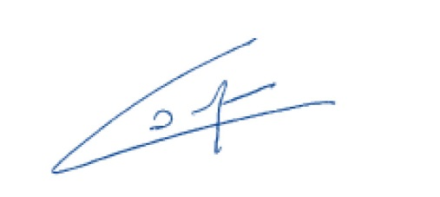
Jean Pierre Barranger, Président d’Un Enfant par la Main

